Veckobrev v. 3 åk 1
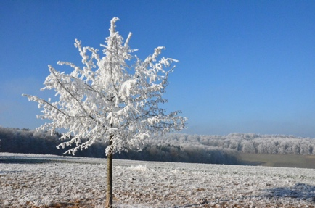
Då har vi kört igång igen efter jullovet, och tiden verkligen rullar på fort!

Veckan som gick:

På svenskan har vi börjat skriva egna sagor i våra lärpar.
Klassen har tittat på ett avsnitt av programmet ”Sagomattan” och följt den strukturen för att skapa våra sagor.
Vi skriver en del i taget, så hittills har vi beskrivit huvudperson och miljö samt kommit på ett problem.
Sedan fortsätter vi med att skriva en lösning och sedan avslut nästa vecka.

Vi har också hunnit med att läsa Lexplore-listor. Det är läslistor med ord framtagna ur screeningverktyget Lexplore (det testet de gör med Eva när de läser från en dataskärm) för att matcha det eleverna behöver träna på.

På matten har vi jobbat med uppgifter på Bingel samt arbetat med mattemålor. Vi har även börjat prata om tiokompisar som vi kommer jobba lite mer intensivt ett tag framöver nu (ex. 1+9=10, 2+8=10), samt fortsatt att träna på ”dubbelt / hälften”.

På engelskan har vi skrivit ner de djur vi kan på engelska. De ska vi jobba vidare med nästa vecka.
Vi har även jobbat med uppgifter på Bingel på engelska.

På musiken klappade och pekade vi rytmer. Vi spelade också rytminstrument.

I sv arbetade vi med meningar, storbokstav i början, och punkt i slutet.
På So-lektionerna jobbar vi denna, och fram till sportlovet med materialet ”Gnissel i klassen”.

Vi har tyvärr just nu en del ”gnissel” mellan eleverna, (mest på rasterna) så i fredags pratade vi mycket om hur man ska var mot andra.. Hur gör man när man blir arg.. Hur känds det när någon säger något dumt osv. Prata och fråga gärna hemma!

I onsdags hade Maria från Miranda bild med klassen.
Vi lyssnade först på en samisk saga om Stallo, (ett Trollväsen från Samisk mytologi) och sedan fick eleverna göra egna fantasifigurer av Stallo-figurer i lera.

Johanna har varit med oss både måndag och tisdag och fortsatt att läsa in sagan samt dansa. Jätteroligt 😊
OBS! Johanna önskar att barnen tar med följande till skolan, (förvaras i märkt låda i klassrummet) för att ha kvar här så länge temat fortgår:

- Svarta kläder
- En keps
- Solglasögon

Veckan som kommer:

- På måndag är det Tvärgrupper. Vi har den här veckan tränat på att en kort bok, som de sen får läsa upp i en liten grupp om 3 elever. Sedan diskutera. Det blir en gemensam rörelserast, som åk 6 håller i!

- Vi har som nu säkert vet, börjat att samla in medhavda mobiler på morgonen, och lämnar ut efter skoldagensslut. De som går på fritids får tillbaks dem när de går hem.

- Nu börjar UTE-jympa! ALLA ska vara förberedda för uteaktivitet som skidor/ skridskor eller annat. I händelse av blött eller för kallt väder blir det idrott inne. Alla elever bör därför vara förberedda med innekläder i en påse på sin plats i hallen!

Det var nog allt för denna gången!
Har du frågor, maila Madde eller Karin!

Önskar er en fortsatt superhärlig, solig och krispig helg!
Karin, Madde, Lisa och Daniel

